משולש מראה חצי מעבירה גולגולת

ציוד
- 4 מנורות ליבון 40/25W 220V
- 4 דימר תאורה (לבקש מאמיר)
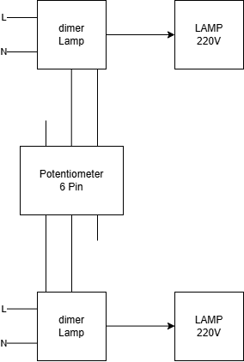
- 2 Double 6-pin Potentiometer
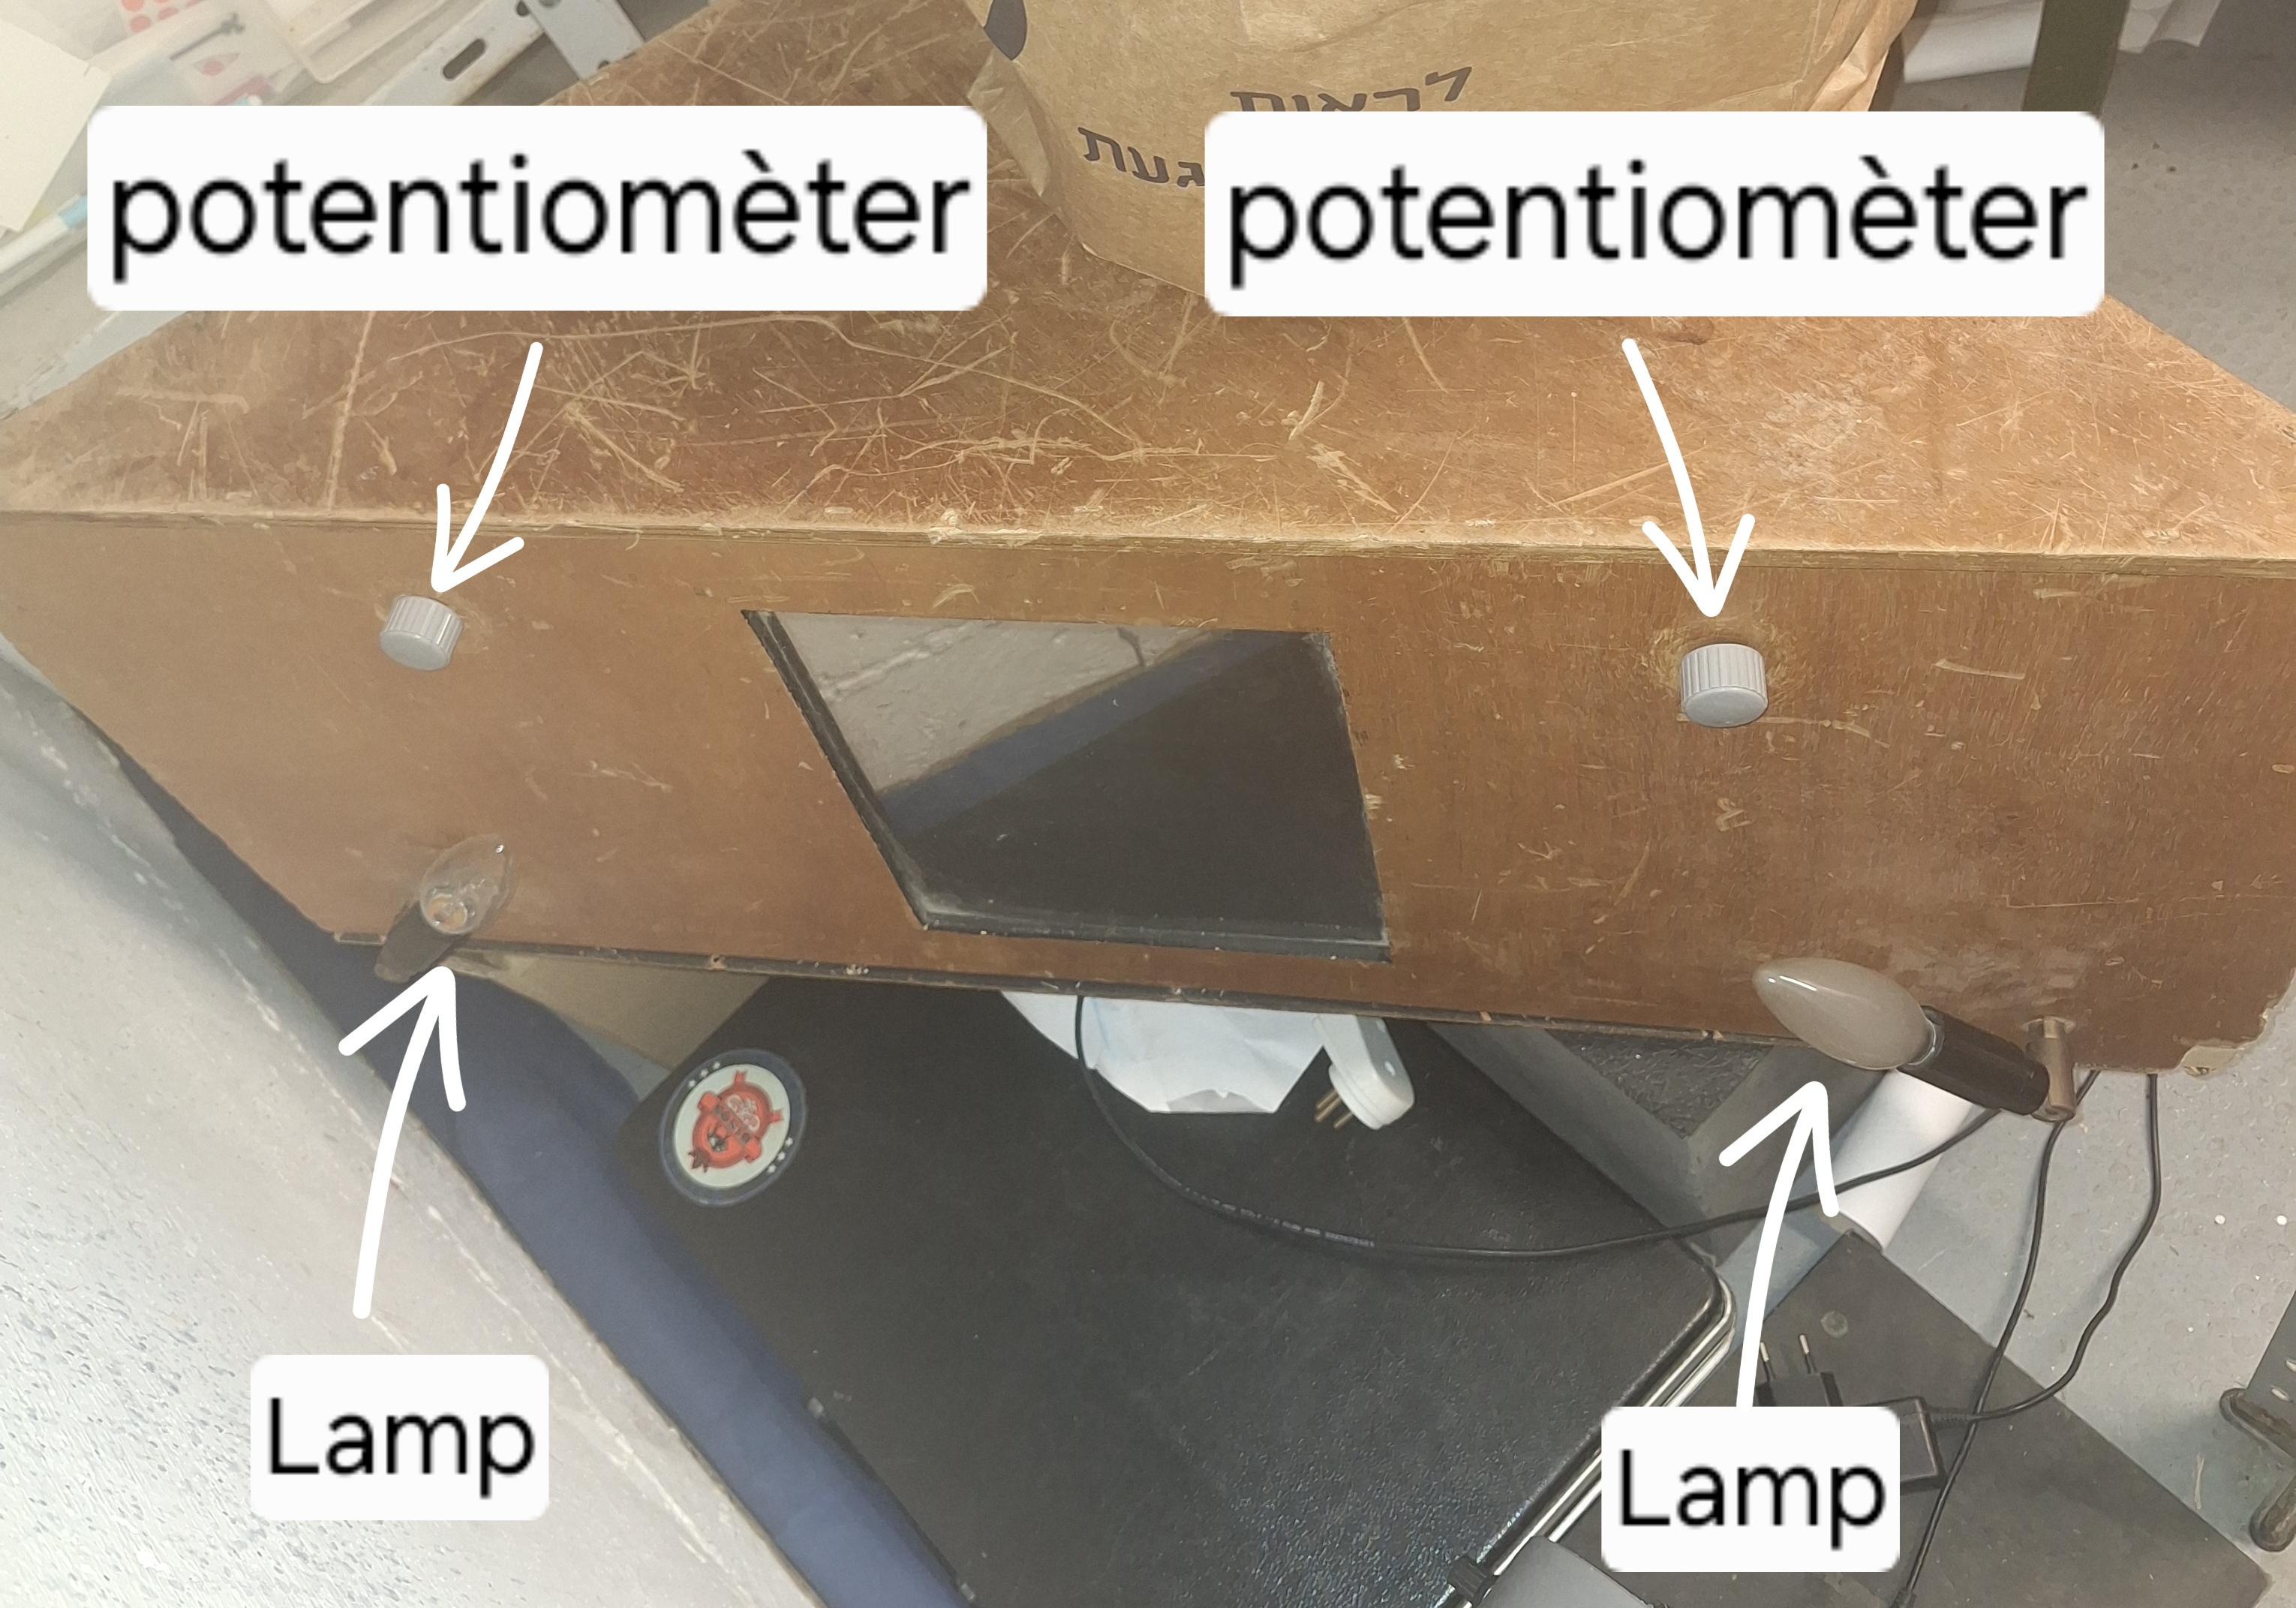

דימר תאורה
Potentiometer 6 Pin
